БОУ «Знаменская основная общеобразовательная школа»
Должанского района Орловской области

Конспект открытого урока
по изобразительному искусству
в 3 классе
Тема: «Декоративная работа.
«Наряд для матрёшки»

Учитель: Артёмова О.В.

2012 год

Тема: «Декоративная работа. Наряд для матрёшки»

Цель: познакомить учащихся с русской матрёшкой как с предметом народного творчества.

Задачи урока:
- Образовательные:
1. Познакомить учащихся с историей русской матрёшки и особенностями матрёшки из разных областей России;
2. Учить различать матрёшек по форме, цвету, узору, месту производства;
3. Углублять эстетические познания о народном декоративно-прикладном искусстве;
4. Научить расписывать игрушки по образцам изделий из разных областей России;
5. Закреплять навыки аккуратного рисования красками на трафарете матрёшки.

- Развивающие:
1. Развивать графические умения, связанные с приёмами декоративной трактовки цветочного мотива;
2. Развивать эстетическое восприятие; художественный вкус.

- Воспитывающие:
1. Воспитывать интерес и любовь к декоративно – прикладному искусству нашей Родины; уважение к труду
2. Воспитывать аккуратность и творческое воображение.
3. Формировать чувства удовлетворённости от выполненной работы.

Оборудование: выставка игрушек – матрёшек из Семенова, Загорска, Полхов – Майдана; музыка на мотив русских народных песен, образец педагогического рисунка; раздаточный материал ( шаблоны); акварель, кисти, палитра, непроливайки, тряпочки; простой карандаш, ластик.

Ход урока:
- Организационный момент
Проверка готовности к уроку.
Смачивание красок.
- Постановка темы урока
Учитель: О чём пойдёт речь на сегодняшнем уроке?
Сели дети по порядку
Отгадайте вы загадку.
Все мы здесь хотим узнать –
Что мы будем рисовать?

Ростом разные подружки,
Не похожи друг на дружку,
Все они сидят друг в дружке
А всего одна игрушка?
(Матрёшка)

-Конечно же, это матрёшка.
- Молодцы! Вы угадали. (Показ матрёшек)

-А матрёшку вы видали?
Где? Когда? Скажи скорей
Что вы знаете о ней?
- А кто из вас знает, чем матрёшка отличается от всех остальных игрушек?
Подарили мне матрёшку.
Допустила я оплошку:
Разломила пополам-
Интересно, а что там?
Там ещё одна матрёшка,
Улыбается.дурёшка;
Хоть и жаль её ломать,
Буду дальше разбирать.
-Ребята, какую оплошку я допустила?
Стихотворение «Русская матрёшка»
Кто матрешку сделал, я не знаю.
Но известно мне, что сотни лет
Вместе с Ванькой-встанькой, как живая,
Покоряет кукла белый свет.

Где он краски брал, искусный мастер,
В нивах шумных, в сказочном лесу?
Создал образ неуемной страсти,
Истинную русскую красу.

На щеках навел зари румянец,
Неба синь всплеснул в ее глаза
И, пустив в неповторимый танец,
Он, должно быть, весело сказал:

“Ну и ой, гуляй теперь по свету,
Весели себя, честной народ”.
И матрешка через всю планету
До сих пор уверенно идет.

Выступает гордо, величаво,
С удалой улыбкой на лице,
И летит за ней по миру слава
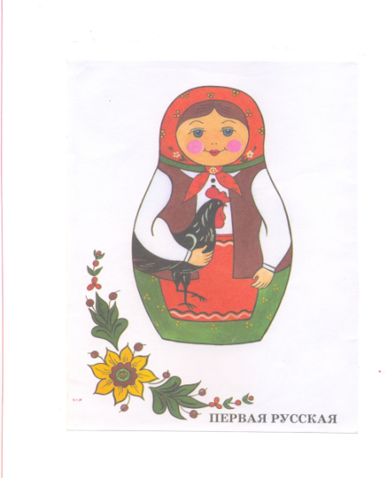
О безвестном мастере-творце.

- Ребята, а вы хотите узнать, как появилась матрешка, и какой искусный мастер ее так красиво расписал? Началось все так:

Беседа об истории создания русской матрёшки

РУССКАЯ МАТРЁШКА

Русская деревянная матрешка родилась в конце 19 века в Сергиевом посаде (Загорск). Русским художникам - умельцам понравились японские игрушки, и они захотели придумать свой национальный вариант. Над созданием игрушки работали художник Сергей Малютин и токарь Василий Звездочкин.

Первая матрешка изображала девочку в сарафане с петухом в руках. Матрешка сразу же понравилась взрослым и детям. Нравилось ее доброе и ясное лицо. Она стала желанной гостьей в каждом доме.

Матрёшка- настоящая русская красавица. Румяная, в нарядном сарафане, на голове яркий платочек. По преданию, кто-то, увидев куклу, смеясь, воскликнул: «До чего же похожа на нашу Матрену!». С тех пор и зовут эту игрушку матрешкой.

Традиционную русскую игрушку матрёшку точат и расписывают во многих местах нашей страны. Её прелесть не только в красочности. Но и в занимательности. Внутри каждой помещается 3 ,5, 7, 11, а иногда и больше вложенных одна в другую, постепенно уменьшающихся матрёшек. Требуется большое мастерство, чтобы выточить корпус основной матрёшки и всех меньших.

По сравнению с другими игрушками эта деревянная расписная куколка молода. Ей чуть более ста лет. Для народной игрушки это не возраст.

Прообразом матрёшки могли послужить «писанки» - деревянные расписные пасхальные яйца, их уже много веков делают на Руси. Они бывают полыми внутри, и в них вкладывается меньшее

Матрёшка – один из самых популярных русских сувениров. Матрёшка символизирует дружбу да любовь, пожелания счастья и благополучия.

В Московской области массовое производство матрёшек началось в Сергиевом Посаде с 1890 года, и уже в 1900 году игрушка из России на международной выставке в Париже была отмечена золотой медалью.

Вскоре матрёшек стали изготовлять и в других районах страны, например, в городе Семёнове, на Вятской земле, в Башкирии и Воронеже.
Но все-таки, из всего этого многообразия матрешек, существуют три самых знаменитых матрешки. Это матрешки из городов Загорска и Семенова и третья матрешка из поселка Полховский Майдан.
Давайте на них посмотрим. (Данные матрешки представлены на доске.)

2. Рассказ о трёх видах наиболее известных матрёшек.
Анализ иллюстративного материала

Учитель: Вот «Загорская» матрёшка
В сарафане и платке.
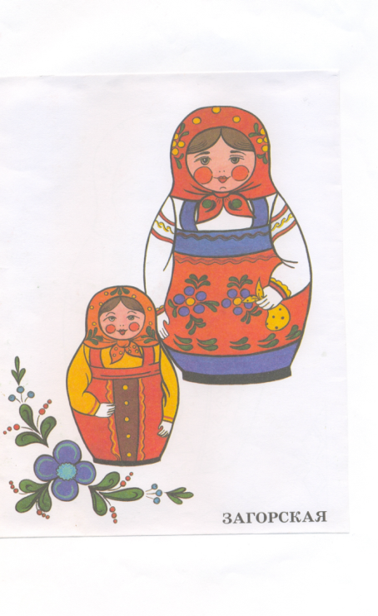
А в руках держит корзину
Может и держать цветы.
Что ещё заметил ты?

Ответы детей(На голове у матрёшки разноцветные платки в цветочек или в горошек.На кофточку надет сарафан с различными цветами по подолу.)

На загорской матрешке локальными цветами: красным, зеленым, синим, желтым четко обозначены силуэт головного платка, кофты, сарафана, фартука. Декоративная роспись скромно украшает платок и край фартука. Эти несложные узоры местные мастера называют “пестрешкой”.

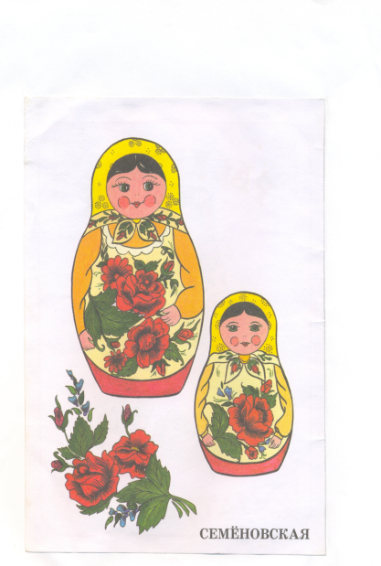
Семёновские матрёшки стройнее, с маленькой головкой и более округлой формой туловища.
Эту матрёшку отличает большой букет цветов, который украшает фигуру игрушки, занимая весь фартук. Основной цвет сарафана – красный. Края платка украшены цепью небольших бутонов. Чёрный контур обозначает край фартука и рукава рубахи. На голове традиционный платок, украшенный по кайме.

Полхов-Майданская матрешка.

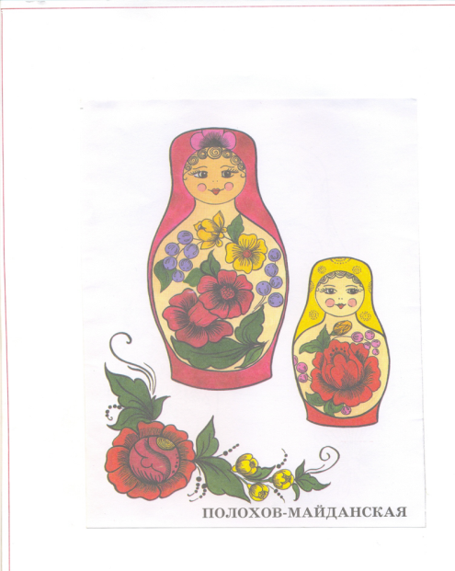
Мастера из Полховского Майдана выработали свой стиль декоративной росписи: у матрешек нет платка с завязанными концами, нет сарафана и фартука. Вместо этого условный овал на двуцветном фоне – вверх красный или желтый, низ зеленый или фиолетовый. Вверху в овале лицо, а все остальное занято крупными и яркими цветами в черном контуре. Узоры имеют названия: “большая роза”, “колокольчик”, “яблочко”, “виноград”

А какая из матрешек вам больше понравилась? (Ответы детей).

Все они матрешеньки
Все они милешеньки
Все с аленькими щечками
Под пестрыми платочками.
Нарядные, пригожие,
Чуть на меня похожие.

Учитель: Но цель нашего сегодняшнего занятия не только узнать об истории создания матрёшки, но и нарядить нашу матрёшку. Украсим её городецким узором.

Зацветает Городец чудным садом –
Яркий, сладкий, взрывчатый
Он никем так чутко не отгадан
И такой любовью не воспет.
Жизнь была бы глуше и суровей,
Красотой и радостью бедней
Если б в красках, линиях и слове
Мы себя бы не отдали ей.

Небольшой Городец – один из древнейших городов России, ровесник Москвы. Лежит Городец в нынешней Нижегородской области. Городецкая роспись – один из русских народных промыслов. Цвета городецкой росписи всегда яркие, солнечные. Все изделия всегда украшались бывшими букетами цветов.

Учитель: Давайте вспомним элементы городецкой росписи.

(На доске вывешен плакат с изображением городецкой росписи).

- Назовите большие узоры. (Розан, купавка, листок, роза, ромашка)

- Назовите маленькие узоры. (Бубенчики)

- Есть и второстепенные элементы: точки, завитки, штрихи.

Мастера, расписывая свои изделия цветами, листьями, фигурками птиц и животных, словно сказку сказывали о том, как Солнце согревает своими лучами Землю и даёт ей жизнь.

Купавка – самый распространенный цветок в Городецкой росписи.

Бутоны – разновидность городецких цветов.

Розан – отражает главные признаки цветка, т.е. имеет лепестки и ярко выраженный центр. По размеру он больше купавки. Силуэт в форме круга. Розан в росписи окружён скобками – лепестками одного размера, цвет которых совпадает с лепестками середины.

Городецкие листья очень разнообразны по форме, размеру и расцветке. Они почти всегда расположены группами по 5, 3 и 2 листьев. Простой городецкий лист изображается в виде тыквенного семечка.

Городецкая птица является символом семейного счастья. Птиц изображают в различных вариантах: это и гордый павлин, насупленный индюк, и задиристый петух, и сказочная птица.

Городецкий конь – символ богатства. В основном от чёрного цвета, с маленькой головкой на круто изогнутой шее и аккуратно причёсанной гривой. Скачущего коня с горделиво поднятой головой размещали в центре композиции.

Физкультминутка

- Теперь давайте отдохнем.

Мы веселые матрёшки,
Ладушки-ладушки.
На ногах у нас сапожки
Ладушки-ладушки.

В сарафанах наших пёстрых
Ладушки-ладушки.
Мы похожи словно сёстры,
Ладушки-ладушки.

- Отдохнули, о матрёшках поговорили, приступаем к работе

4. Практическая работа.

- Сейчас вы каждый получите заготовку матрёшки. Ваша задача – украсить городецким узором игрушку-матрёшку.

А чтобы она получилась красивая, мы, как и мастера того времени, будем слушать русскую народную музыку. Перед тем, как вы начнете работать, подумайте, кому вы свою матрёшку подарите с пожеланиями счастья и благополучия

Не забудьте, что в конце работы используется особый приём нанесения мазков белого цвета в форме штрихов, точек.

- Как называется этот приём? (Оживка).

- Зачем используется этот приём? (Он оживляет узор, придаёт ему красоту).

5. Итог урока.

- На классной доске вывешиваются законченные работы: экспресс - выставка«Хоровод».

Наша русская матрёшка
Не стареет сотню лет.
В красоте, в таланте русском
Весь находится секрет.

- Уборка рабочих мест.

